금빛으로 물든 동화 속 세계에 빠져보세요!
[딥티크] 2025 홀리데이 ‘왁스와 골드의 밤’ 출시

- 창작 크리스마스 동화 주제로 한정판 홀리데이 제품 31종 선보여
- 책장 모양 어드벤트 캘린더, 캔들, 향수, 장식 오브제 등 한정 판매
- 23일까지 롯데백화점 에비뉴엘 잠실점에서 몰입형 체험공간 운영
- 팝업 방문 시 실링 왁스 체험 서비스, 포토부스 등 풍성한 이벤트

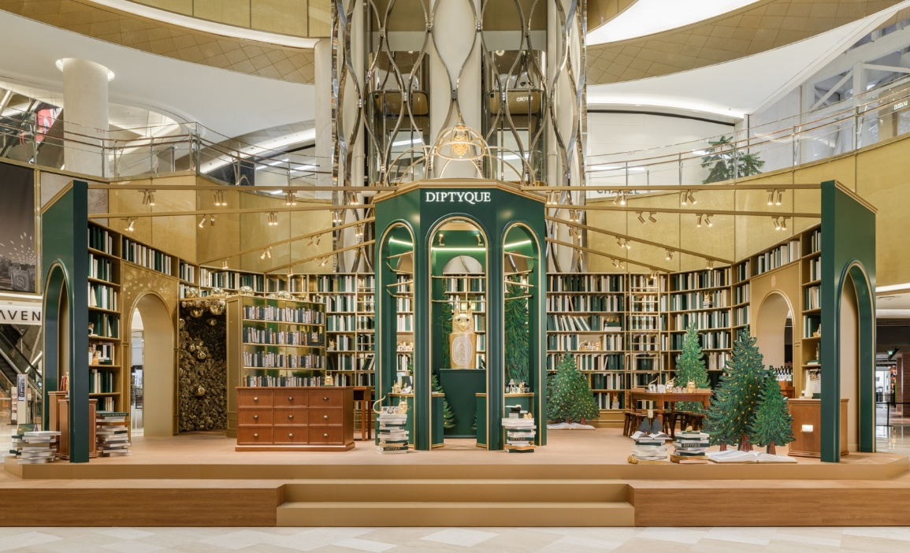

딥티크의 금빛 크리스마스 동화 속 세계로 초대합니다.
신세계인터내셔날이 수입∙판매하는 프랑스 럭셔리 니치향수 브랜드 딥티크(Diptyque)는 2025 홀리데이 컬렉션을 출시하고 이를 오감으로 직접 느껴볼 수 있는 팝업스토어를 이달 23일까지 운영한다고 14일 밝혔다.
딥티크는 매년 연말을 앞두고 평소에는 만나볼 수 없는 특별한 구성과 연말의 화려한 감성을 담은 한정판 제품들을 선보이며 고객들의 마음을 사로잡고 있다. 홀리데이 컬렉션은 지금 아니면 구할 수 없는 한정판으로 소장 가치가 높아 매년 조기 품절되는 큰 인기를 얻고 있다.
올해는 딥티크가 창작한 홀리데이 동화 ‘왁스와 골드의 밤’을 주제로 총 31개의 다양한 향기 제품과 장식 오브제를 선보인다. 딥티크는 이번 홀리데이 컬렉션을 위해 프랑스 삽화가 ‘뱅썽 푸엔테(Vincent Puente)’와 작가 빅토 푸쉐(Victor Pouchet), 아티스트 이네스 멜리아(Ines Melia)와 협업했다.
파리 서점 직원과 장난꾸러기 고양이 ‘아쉬발드(Archibald)’, 경이로운 후각적 힘을 지닌 신비로운 금빛 솔방울이 등장하는 동화 속 에피소드를 모티브로 했으며, 한겨울 밤 신비롭고 환상적인 빛과 그림자를 느낄 수 있도록 디자인한 것이 특징이다.
서점 책장을 연상시키는 서랍 디자인의 어드벤트 캘린더는 26가지 향기 선물이 담겨있어 크리스마스를 기다리며 매일 설레는 마음으로 상자를 열어보는 묘미를 느낄 수 있다. 캔들과 향수, 바디 로션, 룸 스프레이 등 딥티크의 인기 제품들이 담겨 있으며, 국내에서는 가로수길 플래그십 스토어에서만 한정 판매된다.
수작업으로 마감한 고급스러운 금빛 캔들은 홀리데이 분위기를 연출해주는 우디한 소나무향의 ‘사팽’으로 선보이며, 딥티크의 인기 향을 엄선한 ‘리미티드 오 드 퍼퓸’ 시리즈는 각각 ‘도손’, ‘오르페옹’, ‘오 로즈’로 출시된다. 각각의 향수는 정교하게 조각된 금박 장식의 황금빛 리미티드 패키징에 담겨 더욱 특별함을 느낄 수 있다.
이 외에도 연말을 맞아 풍성한 200ml 용량으로 제작한 ‘리미티드 자이언트 오 드 퍼퓸’ 시리즈, 미니어처 캔들 5종이 담긴 ‘리미티드 미니어처 캔들 세트’, 연말 인테리어에 화려함을 더해줄 캔들용 랜턴과 크리스마스 오너먼트도 선보인다. 동화책 모양으로 디자인된 ‘리미티드 프래그런스 서프라이즈 북 세트’와 ‘리미티드 홈 서프라이즈 북 세트’도 만나볼 수 있다.
딥티크는 홀리데이 컬렉션 출시를 기념해 이달 23일까지 롯데백화점 에비뉴엘 잠실점 ‘더 크라운’에서 팝업스토어를 운영한다. 마치 이야기 속으로 들어간 듯 동화 속 서점 공간으로 연출한 팝업은 소나무 장식과 책 더미, 환상적인 홀리데이 오브제들이 어우러져 연말 축제 분위기를 자아낸다. 익살스러운 애니메이션 고양이들이 책이 가득한 선반 사이를 오가며 공간에 독특한 생동감도 연출해준다.
딥티크 홀리데이 팝업에서는 방문객을 대상으로 매일 선착순 500명 한정으로 ‘홀리데이 실링 왁스 서비스’를 제공한다. 또한 포토 부스와 현장 인증샷 등을 통한 SNS 이벤트에 참여하면 향수 샘플을 증정한다. 구매 고객을 대상으로 한 푸짐한 사은행사도 준비했다. 구매 금액별로 샘플과 미니어처 캔들, 여행용 향수, 미니 스토리북 등을 증정한다.
신세계인터내셔날 딥티크 관계자는 “연말이 되면 홀리데이 컬렉션 출시 일정을 문의하고 기다리는 고객들이 생겨날 정도로 좋은 반응을 얻고 있다”면서 “올해는 동화 속 세상으로 꾸며진 팝업을 함께 운영하는 만큼 더욱 특별한 경험이 될 것”이라고 말했다.

팝업스토어 정보
일정: ~ 11/23(일)까지
시간: 오전 10시 30분 - 오후 8시까지
장소: 롯데백화점 에비뉴엘 잠실점 지하 1층 더 크라운 팝업스토어

